Zukunft gestalten durch Forschung und Transfer: Drei neue Schwerpunktprofessuren an der TH Wildau
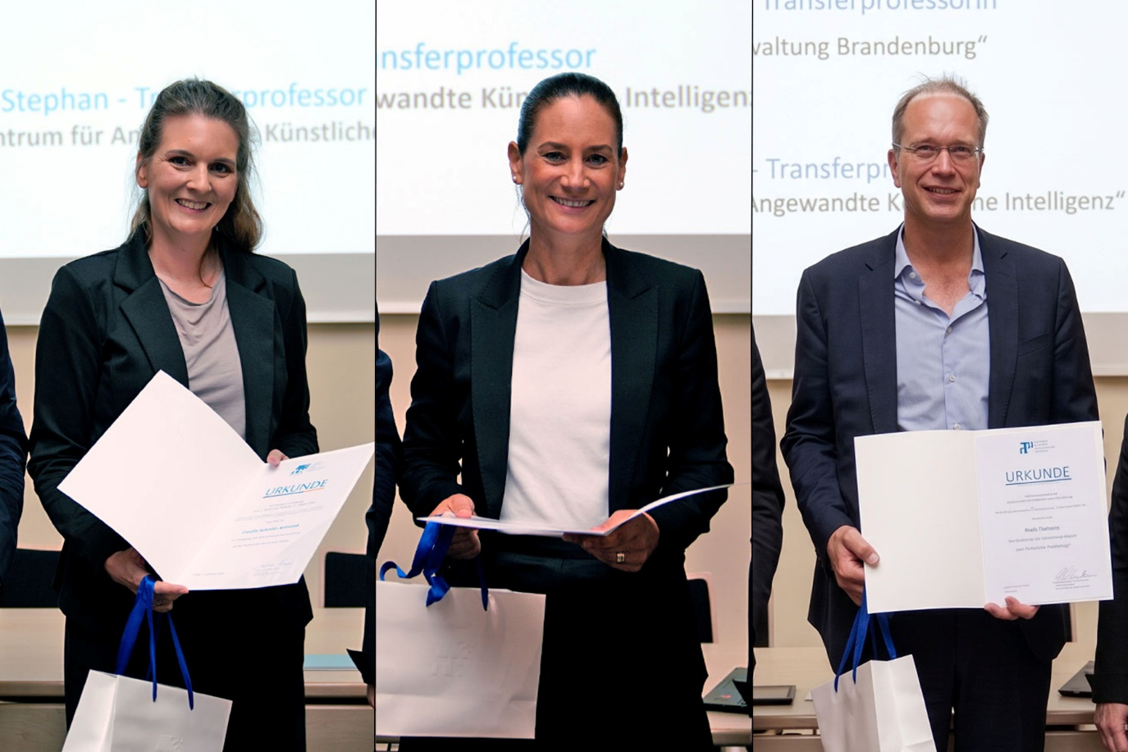
Bildunterschrift: Prof. Carolin Schmitz-Antoniak, Prof. Isabell Peters und Prof. Jörg Reiff-Stephan (v.l.) am Donnerstag, 3. September 2026, im Hofsaal der TH Wildau
Copyright: Sebastian Stoye, TH Wildau
Subheadline: Forschung und Transfer
Teaser:
Von zukunftsweisenden Quantenmaterialien über eine bürgernahe, digitale Verwaltung bis hin zu praxistauglicher Künstlicher Intelligenz für den Mittelstand: Am 3. September 2026 wurden an der TH Wildau drei neue Forschungs- und Transferprofessuren verliehen. Prof. Carolin Schmitz-Antoniak, Prof. Isabell Peters und Prof. Jörg Reiff-Stephan gestalten in den kommenden fünf Jahren zentrale Zukunftsthemen für die Brandenburger Hochschule und die Region.
Text:
Der vollbesetzte Hofsaal auf dem Wildauer Campus bot am 3. September 2026 die passende Kulisse für eine Weichenstellung mit Signalwirkung, der feierlichen Ernennung und Vorstellung der neuen Forschungs- und Transferprofessuren der Technischen Hochschule Wildau (TH Wildau).
Prof. Klaus-Martin Melzer, Vizepräsident für Forschung und Transfer an der TH Wildau, hob bei der Eröffnung der Veranstaltung den Stellenwert dieses Förderinstruments hervor: „Die Forschungs- und Transferprofessuren sind eine der wesentlichen Instrumente, die wir haben, um Forschung und Transfer an unserer Hochschule nachhaltig voranzubringen. Sie haben sich über viele Jahre hinweg bewährt. Durch die heutigen Vergaben erzeugen wir weitere entscheidende Hebel und eine neue Dynamik in unseren regionalen wie überregionalen Aktivitäten.“
Wissenschaft im Kontinuum – von der Grundlagenforschung in die Gesellschaft
In ihrem anschließenden Grußwort ordnete Hochschulpräsidentin Prof. Ulrike Tippe die Professuren in die strategische Entwicklung der TH Wildau und der Hochschullandschaft ein. Grundlagenforschung, angewandte Forschung und Transfer seien längst keine voneinander getrennten Disziplinen mehr, sondern bildeten ein nahtloses Kontinuum: „Als Hochschule für Angewandte Wissenschaften bewegen wir uns häufig in diesem Kontinuum. Gerade als HAW tragen wir eine starke Verantwortung dafür, die Region und das gesamte Land Brandenburg mit Blick auf die immensen Herausforderungen voranzubringen.“
Zugleich richtete die Präsidentin einen klaren Appell an die Hochschulgemeinschaft: Angesichts wachsender Wissenschaftsskepsis sei es entscheidender denn je, Ergebnisse verständlich in die Gesellschaft zu tragen. „Wir müssen nicht nur auf politische Entwicklungen schauen, sondern schlichtweg spannende und interessante zukunftsweisende Dinge tun. Wenn wir unsere Arbeit begreifbar und erlebbar machen und aktiv darüber sprechen, kommt Wissenschaft in der Gesellschaft an.“
Im Anschluss vollzog Ulrike Tippe die formelle Bestellung der drei Professor*innen für die fünfjährige Laufzeit vom 1. September 2026 bis zum 31. August 2031: Prof. Carolin Schmitz-Antoniak wurde zur Professorin mit dem Schwerpunkt Forschung bestellt, während Prof. Isabell Peters und Prof. Jörg Reiff-Stephan jeweils eine Professur mit dem Schwerpunkt Transfer übertragen bekamen.
In kompakten, zehnminütigen Vorträgen stellten die drei Ausgezeichneten ihre Vorhaben für die kommenden fünf Jahre vor.
Prof. Dr. Schmitz-Antoniak: Maßgeschneiderte Materialien für die Quanten- und Speichertechnik von morgen
Mit ihrer Forschungsprofessur widmet sich Prof. Carolin Schmitz-Antoniak dem Thema „Metallate für nachhaltige Technologien“.
Was verbirgt sich hinter dem Begriff „Metallate“? Vereinfacht formuliert handelt es sich um chemische Verbindungen, in deren Kern ein einzelnes Metallatom – etwa Eisen, Kupfer oder Cobalt – sitzt, umgeben von einem Netzwerk aus anderen Elementen wie Sauerstoff oder Schwefel. Durch diesen Aufbau lassen sich die physikalischen Eigenschaften der Moleküle wie mit einem Baukasten gezielt steuern.
Im Fokus ihrer Arbeit stehen zwei konkrete Materialgruppen:
- Polyoxometallate (sauerstoffreiche Metallate): Diese können als winzige Lichtdetektoren dienen, die bereits auf einzelne Lichtteilchen (Photonen) reagieren. Das ist ein entscheidender Baustein für die Quantenkryptographie – also Verfahren, mit denen Daten absolut abhörsicher verschlüsselt werden können. Zudem erforscht das Team, ob sich diese Moleküle als Recheneinheiten (Qubits) für künftige Quantencomputer eignen.
- Alkali-Sulfidometallate (schwefelbasierte Festkörper): Sie bieten großes Potenzial für neuartige, langlebige Batterien, die ohne teures und knappes Lithium auskommen. Darüber hinaus ermöglichen ihre magnetischen Eigenschaften die Entwicklung sogenannter magnetoresistiver Speicher (MRAM). Das sind extrem schnelle Computerspeicher, die ihre Daten auch beim Ausschalten des Geräts nicht verlieren.
Um die Prozesse im Inneren der Atome sichtbar zu machen, nutzt Schmitz-Antoniak unter anderem die hochintensive Röntgenstrahlung des Elektronenspeicherrings BESSY II am Helmholtz-Zentrum Berlin in Adlershof. Im Sinne der Nachhaltigkeit setzt das Vorhaben auf gut verfügbare Ausgangsstoffe, um auf seltene Erden verzichten zu können und den Energiebedarf zukünftiger Technologien radikal zu senken.
Prof. Dr. Isabell Peters: Das Zentrum für Digitale Verwaltung Wildau (ZDV)
Prof. Isabell Peters rückt mit ihrer Transferprofessur eine der drängendsten Aufgaben unserer Zeit in den Mittelpunkt: die digitale Transformation der öffentlichen Verwaltung. Im Rahmen ihrer Professur baut sie das Zentrum für Digitale Verwaltung Wildau (ZDV) auf.
Echte digitale Transformation bedeutet weit mehr, als bestehende analoge Antragsformulare einfach in PDF-Dateien umzuwandeln. Vielmehr geht es darum, Verwaltungsprozesse von Grund auf neu zu denken. Vor allem kleinere Kommunen in Brandenburg stehen vor einem Dilemma: Mit oft nur wenigen Mitarbeitenden in den Rathäusern müssen sie das gleiche, rechtlich anspruchsvolle Leistungsspektrum bewältigen wie Großstädte – verfügen aber selten über eigene IT-Entwicklungsabteilungen oder hohe Beratungsbudgets.

Hier setzt das ZDV als Scharnier und Ökosystem zwischen Wissenschaft, kommunaler Verwaltung und GovTech-Unternehmen an:
- Praxisnahe Qualifizierung: Über Initiativen wie den European Digital Innovation Hub (pro_digital) bietet das Zentrum Weiterbildungen für Verwaltungsbeschäftigte zu Themen wie Datenmanagement, Prozessoptimierung und dem gezielten Einsatz von KI im Arbeitsalltag an.
- Innovationsmarktplatz: Bei regelmäßigen Formaten wie den DemoDays (in Kooperation mit dem Nationalen E-Government Kompetenzzentrum / NEGZ) erhalten Behörden Einblicke in moderne Softwarelösungen, etwa im Bereich No-Code/Low-Code.
- Verantwortungsvolle KI: In der Forschung untersucht Isabell Peters, wie KI-Implementierung in behörden gelingt. Gegenstand ist bspw., wie das Prinzip „Human in the Loop“ in der Praxis zu realisieren ist – also wie künstliche Intelligenz Sachbearbeiter*innen bei Entscheidungen wirksam entlastet, ohne dass die menschliche Verantwortung und Transparenz verloren gehen.
- Wissenstransfer für die Praxis: Mit den „Wildauer Papers on Digital Government“ und kompakten Policy Briefs stellt das ZDV wissenschaftlich fundierte Orientierungshilfen direkt für Entscheidungsträger*innen in Politik und Verwaltung bereit.
Prof. Dr.-Ing. Jörg Reiff-Stephan: KI-Innovationen für Brandenburgs Mittelstand greifbar machen
Mit dem Aufbau des „Innovationszentrums für Angewandte Künstliche Intelligenz“ verbindet Prof. Jörg Reiff-Stephan die langjährige technologische Expertise seines Instituts für Cyberphysische Produktionssysteme (iCPPS) mit den realen Anforderungen der regionalen Wirtschaft.
In Brandenburg gibt es über 90.000 kleine und mittlere Unternehmen (KMU) mit weniger als zehn Angestellten. Für diese Betriebe ist der Einstieg in moderne KI-Systeme oft eine kaum überwindbare Hürde, da es an Zeit, personellen Ressourcen und spezialisiertem Wissen fehlt. Das neue Innovationszentrum will genau diesen Raum bieten: Statt schwer verständlicher Theorie liefert es anwendungsbereite Werkzeuge, die Betriebe direkt ausprobieren und in ihren Alltag integrieren können.
Die Schwerpunkte der Professur umfassen:
- Praxislabore und mobile Demonstratoren: Anknüpfend an die Modellfabrik Wildauer Smart Production und Formate wie die Mobile Digitale Factory bringt das Team Technologie direkt vor Ort zu den Betrieben. Das Spektrum reicht von der vorausschauenden Wartung von Maschinen (Predictive Maintenance) bis hin zu automatisierten Büroabläufen und Sprachassistenten.
- Mensch-Roboter-Kollaboration und Inklusion: Im Sinne des Leitbilds Industrie 5.0 steht der Mensch im Mittelpunkt der Technologie. Mit Vorhaben wie NEXUS-OPEN erforscht das Team, wie sensorbasierte Robotik und KI-Assistenzsysteme Menschen mit körperlichen oder kognitiven Einschränkungen am Arbeitsplatz gezielt unterstützen können, um Teilhabe und Produktivität gleichermaßen zu stärken.
- Regionale und internationale Vernetzung: Als Nukleus dienen starke Netzwerke wie das Wildauer Netzwerk für Künstliche Intelligenz (WiN-KI) und das Wirtschaftsnetzwerk NET4AI. Die Aktivitäten reichen von regionalen Fachforen bis hin zu internationalen Partnerschaften, etwa dem Austausch mit Technologiezentren in Europa und Asien.
Mit den drei neuen Schwerpunktprofessuren unterstreicht die TH Wildau einmal mehr ihr Profil als forschungsstarke, innovationsfreudige und regional fest verankerte Zukunftshochschule.
Ansprechpersonen Externe Kommunikation TH Wildau:
Mike Lange / Mareike Rammelt
TH Wildau, Hochschulring 1, 15745 Wildau
Tel. +49 (0)3375 508 211 / -669
E-Mail: presse@th-wildau.de

